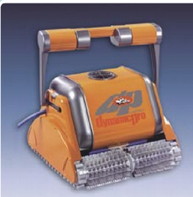

MANUAL

Dolfin Dynamic Prox

INNEHÅLLSFÖRTECKNING

1. Installation 3
2. Strömmatning 3
3. Montering av Dolfin Vagnen 4
4. Handtag 4
5. Drift 5
6. Rengöringslägen 5
6.1. Fjärrkontrollstyrning 5
6.2. Automatiskt rengöringsläge 5
6.3. Fjärrkontrollenhet (R.C.U) 6
7. Beskrivning och användning av menyer och rengöringsprogram 7
8. Utbyte av batteri 7
9. Automatisk avstängning 9
10. Periodiskt avlägsnande av skräp från rörliga delar 10
11. Användbara råd 10
12. Generella specifikationer 11
13. Strömmatning 11

Denna instruktion utgör en översättning av tillverkarens originaltext och kan därför vara behäftad med inkonsekventa tekniska uttryck. Jämför därför i förekommande fall med maskinen och instruktionsboken på originalspråket.
Eklunds Tekniska / Nina Eklund
Fjolagapet 2
439 93 Onsala
Tel: 0300-633 50
LÄS IGENOM DEN HÄR MANUALEN NOGGRANT INNAN NI ANVÄNDER ER DOLFIN POOLROBOT!

Installation
Vagnen och strömmatningen (1 sidan 7) ska placeras så att poolroboten kan nå alla hörn i swimmingpoolen och måste placeras minst 3 meter från poolens kant. För bästa funktion (16 sidan 7) lämnar den svängbara kabeln extra kabel upprullad utanför poolen (bild A + B).

Strömmatning
Fabrikslindningen gäller för antingen 100V, 115V eller 230V. Spänningen ska kontrolleras innan anslutningen.
Kontrollera att huvudmatningen/linjeutgången skyddas av en jordfelsbrytare (GFI) eller en jordläckagebrytare (ELI).
Varning: Strömmatningen ska under drift placeras i skuggan. Använd bara Dolfins originalströmmatning.
På framsidan finns ljusdioder som indikerar när poolroboten är i drift eller när filterpåsen måste rengöras eller tvättas.
Knappen tänds när man sätter på strömmatningen (ON).
Knappen blinkar när självtest utförs.
Knappen är släckt under normal drift.
Knappen tänds och blinkar när filterpåsen är full och måste rengöras.
Knappen lyser när filterpåsen är igensatt och måste tvättas.
Notera: Filterpåsens ljusindikation är en rekommendation. Poolroboten skadas inte om lampan är tänd. Poolroboten och strömmatningen har utformats för säkert, underhållsfritt utomhusbruk.

Montering av Dolfin Vagnen
Vänligen följ dessa instruktioner och följ bifogat diagram vid montering av vagnen. (Bild B – sidan 6).
- Anslut hjulsatsen (c-1 sidan 6) centrerat med en bricka (c-2 sidan 6) på varje sida. Tryck in den i spåret på undersidan.
- För in rörets två raka stycken (c-3 sidan 6) i stativet tills de klickar i läge mot pinnbultarna i stativets nedre del (c-4 sidan 6). Notera: Det finns två små hål i varje rörände. Hålen som är placerade på kortare avstånd från rörets kant, måste föras in i sockeln.
- För in stativets handtagsdel med krokarna (c-5 sidan 6) tills de ”klickar i” rören.
- Fäst strömmatningen av plast (c-6 sidan 6) till vagnenheten genom att skjuta över skårorna i handtaget över ”T-piggarna” i stativet och trycka ner ordentligt tills strömmatningens bottendel når hålen i stativsockeln.

Handtag
Poolroboten innehåller ett justerbart handtag (2 – sidan 7) som är monterat i skåror på vardera sidan om poolrobotens stativ. Efter att man packat upp poolroboten från kartongen, måste handtaget låsas i en diagonal position tvärs över poolrobotens kropp för att garantera optimalt rengöringsresultat (Bild C). Tryck neråt på varje gul hake (3 sidan 7) för att flytta varje handtagsarm. För effektivt vattenrengöringsprogram, ska man placera handtaget diagonalt exakt enligt illustrationen i bild D.

Drift
Rulla ut kabeln och anslut den till poolrobotens strömmatning. Släpp ut bara den längd som behövs för att täcka hela poolen.
Placera kabeln och poolroboten i poolen och gunga försiktigt enheten från sida till sida för att släppa ut all luft tills poolroboten sakta sjunker ner mot poolens botten (Bild E).
Sätt i strömmatningskabeln i ett uttag som skyddas av en jordfelsbrytare.
Varning! Använd inte poolroboten när den är uppe ur vattnet eftersom det kan skada pumpens motorpackningar vilket då häver garantin.
Sätt på strömmatningen och låt poolroboten göra jobbet!
Varning! INGEN FÅR VARA I POOLEN NÄR POOLROBOTEN ARBETAR!

Rengöringslägen
Poolroboten Dolfin Dynamic Prox erbjuder två driftlägen: automatisk eller fjärrkontrollstyrd. Poolroboten arbetar i automatiskt driftläge (AUTOMATIC) tills man ändrar till fjärrkontrollstyrning (REMOTE CONTROL) genom fjärrkontrollenheten.

Fjärrkontrollstyrning
Med fjärrkontrollstyrningen kan man manövrera poolroboten så den riktar särskild uppmärksamhet mot vissa områden i poolen. Flytta joysticken i den riktning du vill att poolroboten ska röra sig.
Notera: Om man inte rör joysticken inom 2 minuter, kopplar kontrollen över till automatiskt rengöringsläge.

Automatiskt rengöringsläge
I automatiskt rengöringsläge, beräknar poolroboten sin egen rengöringsrutt. För att anpassa poolrobotens rengöringsprogram för att passa just din pool, ska parametrarna justeras. När parametrarna väl ställts in, finns de kvar i poolrobotens minne tills de ändras.

Fjärrkontrollenhet (R.C.U)
Fjärrkontrollenheten är bara skyddad mot stänk. Den har en digital skärm, mjuka kappar och en joystick för manuell drift.
De här knapparna används för att växla mellan menyerna och alternativen.
Den här knappen används för att sätta på fjärrkontrollenheten och för att välja önskad meny, att sända eller att ställa in ett program.
Den här knappen använder man ör att backa ur en meny. Knappen används även för att stänga av fjärrkontrollenheten. Tryck på EXIT flera gånger tills fjärrkontrollenheten stängs av.

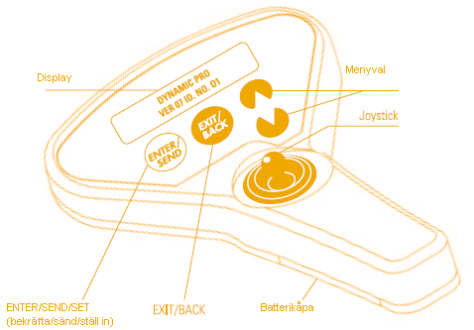

Beskrivning och användning av menyer och rengöringsprogram
Regular Förvalt inställt program för rengöring av golv och väggar.
Ultra Clean Långsammare rörelse för extra noggrann rengöring.
Water Line För speciell uppmärksamhet på väggar och vattenlinje. Notera: För bästa resultat, ska man komma ihåg att placera handtaget enligt bild D.
Laps Pool Lämplig för smala och långa pooltyper.
Climbing Det här alternativet kontrollerar frekvensen väggklättring, exempelvis med vilken frekvens poolroboten ska klättra på väggarna.
Cycle Time Välj den lämpligaste cykeltiden.
Pool length Programmera poolens längd.

Notera: Om du väljer rengöringsläget Laps Pool, ska man ställa in poolens längd efter inställning av driftläget. OM du väljer rengöringsläge Water Line eller Ultra Cleaning bevaras inte dessa parametrar i poolrobotens minne.
Poolroboten ändrar automatiskt till den förvalda inställningen Regular eller Laps Pool. Ultra Clean kan bara väljas från driftläge Regular.

Utbyte av batteri
Om meddelandet ”Low Battery” (Svagt Batteri) visas på displayen, ska man gå tillväga på följande sätt:
- Öppna batterilocket.
- Ta bort alla använda batterier.
- Sätt in två st 1.5 V AAA batterier i batterifacket enligt anvisning i batterifästet.
- Stäng batterilocket.
- Om du inte ska använda fjärrkontrollenheten under de närmaste 6 månaderna, ska man ta bort batterierna.

Notera: Om fjärrkontrollpanelen inte används, återgår enheten till automatiskt rengöringsläge enligt de senast inställda använda parametrarna.

Automatisk avstängning
Poolroboten stängs av automatiskt efter arbetscykeln. Om en annan cykel önskas, ska strömmen stängas av i minst 30 sekunder innan man återstartar.
STÄNG AV STRÖMMATNINGEN INNAN POOLROBOTEN AVLÄGSNAS FRÅN POOLEN.
Varning: Strömsprång och störningar i den elektriska strömmatningen kan göra att poolroboten återstartar.
Efter att cykeln slutförts ska följande åtgärder utföras:
- Dra upp poolroboten till ytan genom att försiktigt dra i kabeln.
- Grip tag i handtaget och vänd poolroboten så att en av borstarna vilar mot poolväggen (Bild F).
- Lyft upp poolroboten ur vattnet genom att lyfta i handtaget – INTE GENOM ATT DRA I KABELN!!
- Lyft upp poolroboten med hjälp av handtaget – INTE KABELN – över poolkanten tills den ligger på sidan (Bild G).
- Placera poolroboten upp och ner, släpp de 2 låsclipsen (5 sidan 7 – Bild H) och ta bort bottenkåpan (6 sidan 7 – Bild I).
- Ta bort de 2 filterpåsclipsen (7 sidan 7) och filterpåsen (8 sidan 7).
- Vänd in och ut på filterpåsen och tvätta den ordentligt med hjälp av en trädgårdsslang (Bild J).
- Påsen kan tvättas i en vanlig tvättmaskin i ett syntettvättprogram. Det bör man göra minst var annan månad.
- Ta bort inloppsskyddet (9 sidan 7) genom att försiktigt dra det uppåt.
- Ta bort inloppsklaffarna (10 sidan 7).
- Rengör inloppsklaffarna, kåpan och under låsclipsen.
- Sätt tillbaks klaffarna och inloppskåpan.
- Sätt tillbaks filterpåsen med lappen på utsidan placerad längs sidan av det nedre locket (Bild K).
- Sträck påsens elastiska list över de 2 metallramarna och över hela bottenlockets vita kant.
- Samla ihop allt överflödigt filtermaterial i mitten av metallramarna.
- Samla ihop materialet längs ramarnas övre del så att påsens hörn angränsar till ramarnas hörn.
- Installera ett svart filterpåsclips över ramarnas övre del (Bild K).
- Installera bottenlockssatsen i höljet och lås det på plats.

Periodiskt avlägsnande av skräp från rörliga delar
Varning: KOPPLA BORT STRÖMMATNINGEN INNAN AVLÄGSNANDE AV PUMPHJULETS LOCK!
Pumphjulet kan rengöras genom att man vrider och avlägsnar pumplocket (Bild L).
Ta bort smuts eller hår som kan ha fastnat i pumphjulet (14 sidan 7).
Pumphjulet kan lossas med hjälp av en skruvmejsel.
Ta bort den smuts som samlats mellan spåren (12 sidan 7) och hjulen (11 sidan 7).

Användbara råd
- Rengör filterpåsen när du tar bort poolroboten från poolen. En smutsig påse kan bli torr och oanvändbar.
- Kontrollera poolvattnets pH-värde (optimalt 7.0 – 7.2).
- Kontrollera vattentemperaturen (12 °C – 32 °C).
- Kontrollera att borstarna (15 sidan 7) är i gott skick.
- När man ska starta en ny rengöringscykel, ska man stänga av strömmatningen, vänta i 30 sekunder och sedan sätta på den igen.
- Förvara poolroboten i upprätt ställning på vagnen utan att den vilar på borstarna, i skugga och vid en temperatur på mellan 5 °C – 45 °C. Rulla upp kabeln löst runt vagnens krokar (Bild M).
- ”Wonder brush” eller kombinerade borstar ska alltid hållas våta, även när de förvaras under en längre period.
- När poolroboten används första gången, kan den klättra för högt och suga in luft när den når vattenlinjen. Ta i så fall bort handtagsflottörerna (17 sidan 7) genom att trycka dem neråt (Bild N).

Generella specifikationer
Beräknad färdhastighet: 900 m/timme
Beräknad scanningshastighet: 350 m²/timme
Sughastighet (självkontrollerad): 18000 lit/timme
Vikt (med/utan kabel) 10.7 kg

Strömmatning
Inspänning: 100 VAC / 115 VAC / 230 VAC
Utspänning: 30VDC – nominell
Märkeffekt: 230 VAC – 150 / 115 VAC – 150 W

Dessa specifikationer kan variera mellan olika swimmingpooler och vid olika elektriska konfigurationer.
Trots att Dolfin Dynamic Prox har testats i flera olika typer av swimmingpooler, accepterar inte leverantören något ansvar för om poolroboten inte är lämplig för en viss typ av swimmingpool.
Notera: Den förseglade motorenheten och strömmatningen innehåller inga delar som ska servas av användaren. Om man öppnar de delarna, hävs garantin automatiskt.
Tillverkaren reserverar sig rättan att ändra dessa specifikationer utan föregående meddelande. U.S Patent nr 4168557, S.A Patent Nr 76/7474. AUST Patent Nr 509698.

Dolfin Dynamic Prox– Vagnmontering

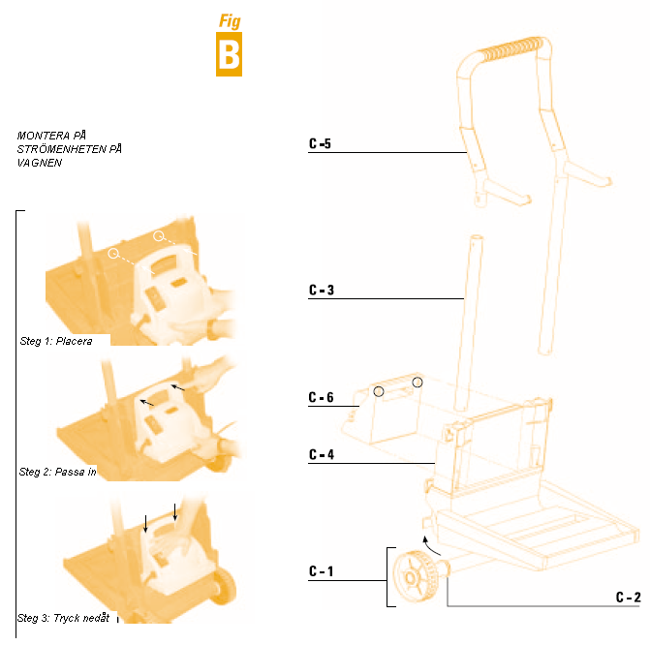

Montering Dolfin Dynamic Prox Poolrobot
